МИНИСТЕРСТВО ОБРАЗОВАНИЯ И НАУКИ РЕСПУБЛИКИ ТАТАРСТАН
ул.Кремлевская, д.9, г.Казань, 420111
ТАТАРСТАН РЕСПУБЛИКАСЫ МӘГАРИФ ҺӘМ ФӘН МИНИСТРЛЫГЫ

Кремль ур., 9 нчы йорт, Казан шәһәре, 420111

Тел.: (843) 294-95-90, факс: (843) 292-93-51, e-mail: Minobr.Priemnaya@tatar.ru, сайт: mon.tatarstan.ru
№

На № от

Об организации занятий
«Разговоры о важном»

Начальникам отделов (управлений) образования муниципальных образований Республики Татарстан

Уважаемые коллеги!

Министерство образования и науки Республики Татарстан (далее – Министерство) направляет письмо Департамента государственной политики и управления в сфере общего образования Министерства просвещения Российской Федерации от 17.06.2022 № 03-871 «Об организации занятий "Разговоры о важном"» для работы.
Министерство просит направить методические материалы в образовательные организации Республики Татарстан для соответствующей работы в рамках внеурочной деятельности обучающихся в новом 2022/23 учебном году.

Приложение: на 12 л. в 1 экз.

И.о. заместителя министра Т.Г.Алексеева

Исп. Е.В. Лобанова (843)294-95-05
Elena.Lobanova@tatar.ru


Документ создан в электронной форме. № 8174/22 от 22.06.2022. Исполнитель: Лобанова Е.В. Страница 1 из 14. Страница создана: 21.06.2022 09:40



МИНИСТЕРСТВО ПРОСВЕЩЕНИЯ РОССИЙСКОЙ ФЕДЕРАЦИИ  (МИНПРОСВЕЩЕНИЯ РОССИИ)  Департамент государственной политики и управления в сфере общего образования  Каретный Ряд, д. 2, Москва, 127006  Тел. (495) 587-01-10, доб. 3250  E-mail: d03@еdu.gov.ru | Руководителям органов  исполнительной власти субъектов Российской Федерации,  осуществляющих государственное управление в сфере образования

Об организации занятий
________________ № ______________
«Разговоры о важном»

Уважаемые коллеги!

Департамент государственной политики и управления в сфере общего образования Минпросвещения России (далее – Департамент) информирует о необходимости в новом 2022/23 учебном году планирования и реализации в рамках внеурочной деятельности обучающихся еженедельных информационно- просветительских занятий патриотической, нравственной и экологической направленности «Разговоры о важном» (34 часа в учебном году).
Данные занятия целесообразно проводить в рамках внеурочной деятельности обучающихся 1–11 классов, а также студентов профессиональных образовательных организаций, осваивающих программы среднего общего образования (далее – студенты СПО) по понедельникам (первым уроком) еженедельно. Таким образом, первое занятие должно состоятся 5 сентября 2022 года.
Методические материалы для организации цикла еженедельных занятий, включающие сценарий занятия, методические рекомендации по его проведению, интерактивный визуальный контент, разрабатываются на федеральном уровне для обучающихся 1–2, 3–4, 5–7, 8–9, 10–11 классов, студентов СПО и будут размещены на портале «Единое содержание общего образования» (www.edsoo.ru) в разделе «Внеурочная деятельность», а также направлены в субъекты Российской Федерации дополнительно (не позднее 1 августа 2022 года). ФГАОУ ДПО
Об организации занятий «Разговор о важном» – 03

Документ создан в электронной форме. № 8174/22 от 22.06.2022. Исполнитель: Лобанова Е.В. Страница 2 из 14. Страница создана: 21.06.2022 09:41

2

«Академия Минпросвещения России» будут организованны программы повышения квалификации и методической поддержки педагогических работников, реализующих программу «Разговоры о важном».
Департамент просит довести данную информацию до сведения руководителей муниципальных органов исполнительной власти, осуществляющих управление в сфере образования, и образовательных организаций для учета при разработке планов внеурочной деятельности, обновления содержания основных образовательных программ и планировании нагрузки педагогических работников на 2022/23 учебный год.
Реализацию программы занятий «Разговоры о важном» целесообразно возложить на классных руководителей (кураторов), учителей истории, обществознания, руководителей школьных музеев и т.д.
Дополнительно Департамент сообщает о том, что ФГБНУ «Институт стратегии развития образования Российской академии образования» разработаны и опубликованы на портале «Единое содержание общего образования» (https://edsoo.ru/Vneurochnaya_deyatelnost.htm) материалы по организации внеурочной деятельности обучающихся:
перечень программ внеурочной деятельности;
рекомендуемые направления внеурочной деятельности;
методические рекомендации по организации внеурочной деятельности, включающие принципы организации внеурочной деятельности, рекомендации по содержательному наполнению внеурочной деятельности, распределению часов на внеурочную деятельность.

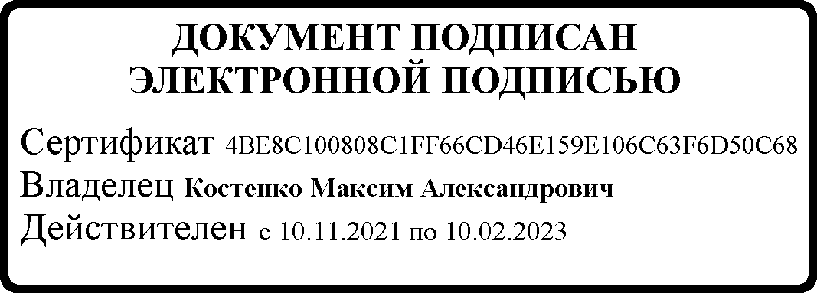
Приложение: в электронном виде.
МШЭП

Директор  Департамента |  | М.А. Костенко

Реут А.В.
(495) 587-01-10, доб. 3347

Об организации занятий «Разговор о важном» – 03

Документ создан в электронной форме. № 8174/22 от 22.06.2022. Исполнитель: Лобанова Е.В. Страница 3 из 14. Страница создана: 21.06.2022 09:41



РАЗГОВОР О ВАЖНОМ

Документ создан в электронной форме. № 8174/22 от 22.06.2022. Исполнитель: Лобанова Е.В. Страница 4 из 14. Страница создана: 21.06.2022 09:41



ВНЕУРОЧНАЯ ДЕЯТЕЛЬНОСТЬ

образовательная деятельность, направленная на достижение планируемых результатов освоения основной образовательной программы (личностных, метапредметных и предметных), осуществляемая в формах, отличных от урочной

является неотъемлемой и обязательной частью основной образовательной программы

количество часов на внеурочную деятельность: начальное общее образование – до 1320 часов основное общее образование – до 1750 часов среднее общее образование – до 700 часов

Документ создан в электронной форме. № 8174/22 от 22.06.2022. Исполнитель: Лобанова Е.В. Страница 5 из 14. Страница создана: 21.06.2022 09:41

РАЗГОВОР О ВАЖНОМ

ЦИКЛ ВНЕУРОЧНЫХ ЗАНЯТИЙ
2022-2023 УЧЕБНЫЙ ГОД


34 ЧАСА В ГОД

1 РАЗ В НЕДЕЛЮ ПО ПОНЕДЕЛЬНИКАМ
старт – 5 сентября
1 час внеурочной деятельности
ТЕМЫ И СОДЕРЖАНИЕ ВНЕУРОЧНЫХ ЗАНЯТИЙ РАЗРАБАТЫВАЮТСЯ НА ФЕДЕРАЛЬНОМ УРОВНЕ:
- РАЗРАБОТКА СЦЕНАРИЕВ ВНЕУРОЧНЫХ ЗАНЯТИЙ

1-2 КЛАССЫ

3-4 КЛАССЫ
5-6 КЛАССЫ
7-9 КЛАССЫ
10-11 КЛАССЫ СПО
- ВИЗУАЛИЗИРОВАННЫЙ КОНТЕНТ
- ИНТЕРАКТИВНЫЕ ЗАДАНИЯ
ОТВЕТСТВЕННЫЙ ЗА ПРОВЕДЕНИЕ – КЛАСCНЫЙ РУКОВОДИТЕЛЬ

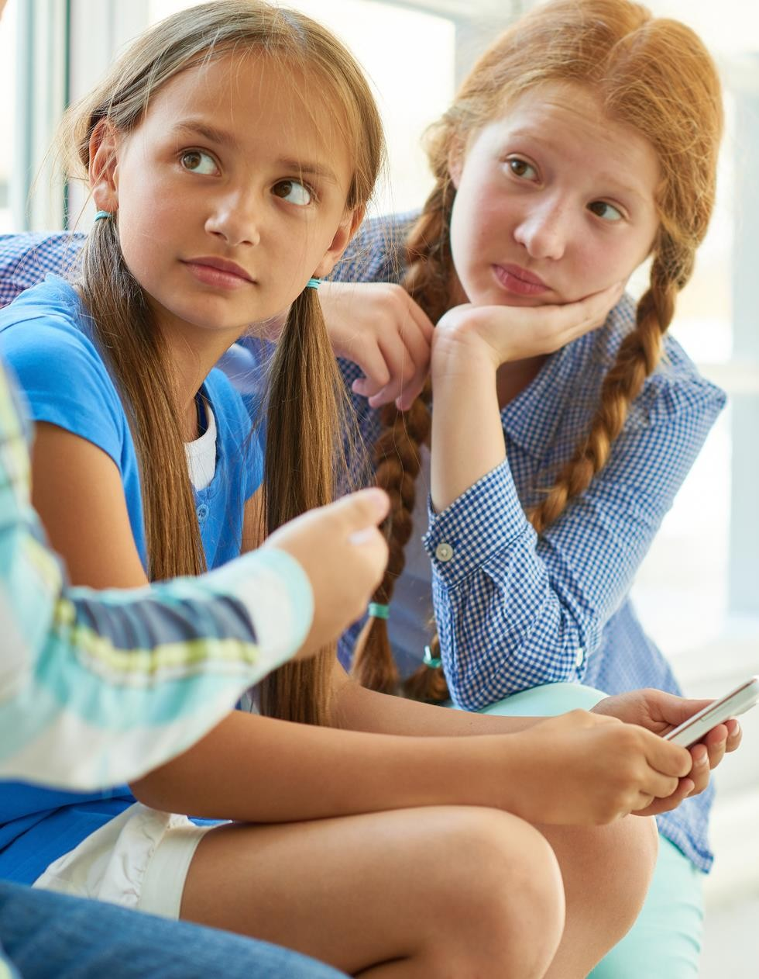
Документ создан в электронной форме. № 8174/22 от 22.06.2022. Исполнитель: Лобанова Е.В. Страница 6 из 14. Страница создана: 21.06.2022 09:41

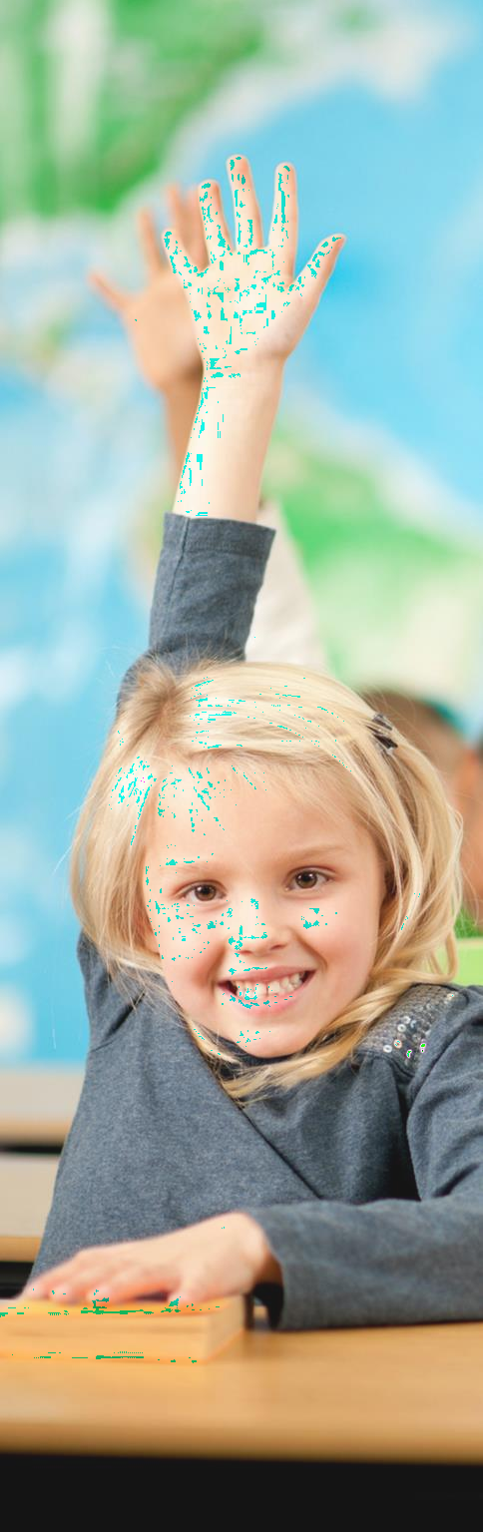

РАЗГОВОР О ВАЖНОМ. 1-2 классы.

ТЕМЫ ВНЕУРОЧНЫХ ЗАНЯТИЙ, РАЗРАБАТЫВАЕМЫХ НА ФЕДЕРАЛЬНОМ УРОВНЕ
Сентябрь |  |  |  | Октябрь |  |  |  | Ноябрь
05.09.2022 | 12.09.2022 | 19.09.2022 | 26.09.2022 | 03.10.2022 | 10.10.2022 | 17.10.2022 | 24.10.2022 | 08.11.2022 | 14.11.2022 | 21.11.2022 | 28.11.2022
День знаний (зачем  человеку знания?) - (викторина) | Что мы Родиной зовем? (работа с  интерактив- ной картой) | Мечтаю летать (работа с  интерактив- ными карточками) | Я хочу увидеть музыку  (музыкаль- ный конкурс талантов) | О наших бабушках и дедушках (семейные истории) | Мой первый учитель  (групповая работа) | День отца (творческая мастерская) | Я и моя семья (строим семейное дерево) | День народного единства (работа с  интерактивной картой) | Память времен (викторина) | День матери (творческая мастерская) | Что такое герб? (работа с интерактив-  ными карточками)

Декабрь |  |  |  | Январь |  |  | Февраль
05.12.2022 | 12.12.2022 | 09.12.2022 | 26.12.2022 | 16.01.2023 | 23.01.2023 | 30.01.2023 | 13.02.2023 | 20.02.2023 | 27.02.2023
Доброта - дорога к миру (мульт- концерт) | Герои Отечества разных  исторических эпох (работа с галереей  героев) | День Конституции (эвристическ ая беседа) | Умеем ли мы мечтать? (конкурс рисунков) | Светлый праздник Рождества  (творческая работа: елочная игрушка) | Ленинград в дни блокады (работа с  текстом) | Кто такие скоморохи?  (интерактивные карточки) | Российские Кулибины (викторина) | Россия и мир (викторина) | Есть такая профессия -  Родину защищать (обсуждение фильма о войне)
Март |  |  |  | Апрель |  |  |  | Май
06.03.2023 | 13.03.2023 | 20.03.2023 | 27.03.2023 | 03.04.2023 | 10.04.2023 | 17.04.2023 | 24.04.2023 | 15.05.2023 | 22.05.2023 | 29.05.2023
Поговорим о наших мамах (творческая работа:  рисунок) | Что такое гимн? (конкурс стихов) | Путешествие по Крыму (виртуальная экскурсия) | Я иду … в театр (творческая  мастерская) | О жизни и  подвиге Юрия Гагарина (обсуждение фильма  "Гагарин.  Первый в  космосе") | Память прошлого (встреча с  ветеранами) | Заповедники России (виртуальная экскурсия) | День труда (Герои мирной жизни)  (эвристичес  кая беседа) | Дети - герои Великой  отечественной войны (встреча с ветеранами) | День детских общественных организаций (работа с  видеоматериалами) | Мои увлечения (творческий конкурс)

Документ создан в электронной форме. № 8174/22 от 22.06.2022. Исполнитель: Лобанова Е.В. Страница 7 из 14. Страница создана: 21.06.2022 09:41

РАЗГОВОР О ВАЖНОМ. 3-4 классы.

ТЕМЫ ВНЕУРОЧНЫХ ЗАНЯТИЙ , РАЗРАБАТЫВАЕМЫХ НА ФЕДЕРАЛЬНОМ УРОВНЕ

Сентябрь |  |  |  | Октябрь |  |  |  | Ноябрь
05.09.2022 | 12.09.2022 | 19.09.2022 | 26.09.2022 | 03.10.2022 | 10.10.2022 | 17.10.2022 | 24.10.2022 | 08.11.2022 | 14.11.2022 | 21.11.2022 | 28.11.2022
День знаний (рекорды России) (образовате- льный квиз) | От поколения к поколению: любовь россиян к Родине  (беседа) | Мечтаю летать (работа с  интерактивн ыми карточками) | Я хочу  услышать музыку  (музыкальны й конкурс талантов) | О наших бабушках и дедушках (семейные истории) | Яснополянска я школа и ее учитель (работа с  текстом) | День отца (творческая мастерская) | Петр и Феврония Муромские (работа с  иллюстрация ми) | День народного единства (работа с  интерактивной картой) | Память времен(групп овое  обсуждение) | День матери (творческая мастерская) | Герб России и Москвы.  Легенда о Георгие  Победоносце. (работа с  видеорядом)

Декабрь |  |  |  | Январь |  |  | Февраль
05.12.2022 | 12.12.2022 | 09.12.2022 | 26.12.2022 | 16.01.2023 | 23.01.2023 | 30.01.2023 | 13.02.2023 | 20.02.2023 | 27.02.2023
Один час моей жизни. Что я могу сделать для других?  (групповое обсуждение) | Герои Отечества разных  исторических эпох (работа с галереей  героев) | День Конституции (эвристичес- кая беседа) | О чем мечтали дети  войны? (конкурс стихов) | Светлый праздник Рождества (пишем письмо Дедушке Морозу) | Ленинград в дни блокады  (работа с текстом) | Рождение Московского  художественног о театра (виртуальная  экскурсия) | День российской науки (викторина) | Россия и мир (викторина) | Есть такая  профессия - Родину защищать  (литературная гостиная: конкурс стихов)
Март |  |  |  | Апрель |  |  |  | Май
06.03.2023 | 13.03.2023 | 20.03.2023 | 27.03.2023 | 03.04.2023 | 10.04.2023 | 17.04.2023 | 24.04.2023 | 15.05.2023 | 22.05.2023 | 29.05.2023
8 марта - женский праздник  (творческий флэшмоб) | Гимн России (работа с текстом) | Путешестви е по Крыму (виртуальна я экскурсия) | Я иду … в театр (чтение  по ролям) | День космонавтик и  (обсуждени е фильма "Время  первых") | Память прошлого (конкурс стихов) | "Дом для дикой  природы": история создания (работа с  видеоматериа  лами) | День труда (мужествен- ные  профессии) (беседа с ветеранами труда) | Дорогами нашей Победы (встреча с ветеранами) | День детских общественных организаций (работа с видеоматериала- ми) | Мои увлечения (творческий конкурс)

Документ создан в электронной форме. № 8174/22 от 22.06.2022. Исполнитель: Лобанова Е.В. Страница 8 из 14. Страница создана: 21.06.2022 09:41



РАЗГОВОР О ВАЖНОМ. 5-7 классы.

ТЕМЫ ВНЕУРОЧНЫХ ЗАНЯТИЙ, РАЗРАБАТЫВАЕМЫХ НА ФЕДЕРАЛЬНОМ УРОВНЕ
Сентябрь |  |  |  | Октябрь |  |  |  | Ноябрь
05.09.2022 | 12.09.2022 | 19.09.2022 | 26.09.2022 | 03.10.2022 | 10.10.2022 | 17.10.2022 | 24.10.2022 | 08.11.2022 | 14.11.2022 | 21.11.2022 | 28.11.2022
День знаний (зачем  учиться?) (интеллекту-  альный марафон) | Родина, души моей родинка (работа с  интерактив- ной картой) | Земля - это колыбель разума, но нельзя вечно жить в колыбели… (интерактивн ая звездная  карта) | Моя музыка (музыкальный конкурс талантов) | С любовью в сердце: достойная жизнь людей старшего  поколения в наших руках (социальная  реклама) | Ежедневный подвиг  учителя (мини- сочинение) | Отец- родоначальник (фотоистории) | Счастлив тот, кто  счастлив у себя дома (групповая дискуссия) | Мы — одна страна! (работа с  интерактивной картой) | Языки и культура народов России: единство в  разнообразии (работа с  интерактивной  картой) | О руки наших матерей (конкурс стихов) | Герб страны как предмет нашей гордости  (экспертное интервью)

Декабрь |  |  |  | Январь |  |  | Февраль
05.12.2022 | 12.12.2022 | 09.12.2022 | 26.12.2022 | 16.01.2023 | 23.01.2023 | 30.01.2023 | 06.02.2023 | 13.02.2023 | 20.02.2023
Жить – значит  действовать (проблемная дискуссия) | Герои мирной жизни (встреча с героями нашего времени) | «Величественны и просты слова  Единого Закона всей Отчизны,  Дарующего главные права:  Работать, радоваться  жизни» (эвристическая  беседа) | Зачем мечтать? (групповое обсуждение) | «Дарит искры волшебства светлый  праздник Рождества…» (музыкальная гостиная) | «…осталась одна Таня» (работа с дневником героя) | К.С.  Станиславский и погружение в волшебный мир театра (чтение по ролям) | «Может собственных  Платонов и быстрых разумом Невтонов российская земля рождать…»  (интеллектуальный марафон) | Россия в мире (работа с  интерактивной  картой) | На страже Родины (литературная гостиная: рассказы о войне)

Март |  |  |  | Апрель |  |  |  | Май
06.03.2023 | 13.03.2023 | 20.03.2023 | 27.03.2023 | 03.04.2023 | 10.04.2023 | 17.04.2023 | 24.04.2023 | 15.05.2023 | 22.05.2023 | 29.05.2023
«Я знаю, что все  женщины прекрасны…  » (конкурс стихов о женщинах) | Гимн России (работа с текстом) | Путешествие по Крыму (виртуальная  экскурсия) | Искусство и псевдоискусс тво  (творческая лаборатория) | Новость слышала планета:  «Русский парень  полетел» (работа с  биографией) | Надо ли вспоминать прошлое?  (проблемная дискуссия) | «Зелёные» привычки»: сохраним  планету для будущих  поколений (фестиваль  идей) | Праздник Первомай (встреча с людьми разных  профессий) | «Словом можно убить, словом можно спасти, словом можно полки за собой повести...» (литературная  гостиная) | День детских общественных организаций (работа с  видеоматериалами) | Перед нами все двери открыты (творческий флэшмоб)

Документ создан в электронной форме. № 8174/22 от 22.06.2022. Исполнитель: Лобанова Е.В. Страница 9 из 14. Страница создана: 21.06.2022 09:41



РАЗГОВОР О ВАЖНОМ. 8-9 классы.

ТЕМЫ ВНЕУРОЧНЫХ ЗАНЯТИЙ, РАЗРАБАТЫВАЕМЫХ НА ФЕДЕРАЛЬНОМ УРОВНЕ
Сентябрь |  |  |  | Октябрь |  |  |  | Ноябрь
05.09.2022 | 12.09.2022 | 19.09.2022 | 26.09.2022 | 03.10.2022 | 10.10.2022 | 17.10.2022 | 24.10.2022 | 08.11.2022 | 14.11.2022 | 21.11.2022 | 28.11.2022
День знаний (зачем  учиться?) (интеллекту-  альный  марафон) | Родина, души моей родинка (работа с  интерактив- ной картой) | Земля - это колыбель разума, но нельзя вечно жить в колебли…(инт ерактивная  звездная карта) | Что мы музыкой  зовем(музыка льный конкурс талантов) | С любовью в сердце: достойная жизнь людей старшего  поколения в наших руках (социальная  реклама) | Ежедневный подвиг  учителя (мини- сочинение) | Образ отца в отечественно й литературе (литературная гостиная) | Счастлив тот, кто счастлив у себя дома | Мы — одна страна! (работа с  интерактив- ной картой) | Языки и культура народов России: единство в  разнообразии(р абота с  интерактивной  картой) | О руки наших матерей (Чтоб жила на свете мама)  (конкурс  стихов) | Двуглавый орел: история легендарного герба  (обсуждение видеоматериа лов)

Декабрь |  |  |  | Январь |  |  | Февраль
05.12.2022 | 12.12.2022 | 09.12.2022 | 26.12.2022 | 16.01.2023 | 23.01.2023 | 30.01.2023 | 06.02.2023 | 13.02.2023 | 20.02.2023
Жить – значит действовать (проблемная дискуссия) | Герои мирной жизни  (встреча с героями нашего времени) | Конституция - основа  правопорядк а (деловая игра) | Полет мечты(группо  вое обсуждение) | «Дарит искры волшебства светлый  праздник Рождества…» (музыкальная гостиная) | «Никто не забыт и ничто  не забыто» (работа с  историческими  документами) | С чего же начинается театр? (юбилею К.С.  Станиславского посвящается)  (анализ биографии театрального  деятеля) | «Может собственных  Платонов и быстрых разумом Невтонов российская земля рождать…»  (интеллектуальный  марафон) | Россия в мире(работа с интерактивной  картой) | Идут российские войска (работа с видеоматериала- ми)

Март |  |  |  | Апрель |  |  |  | Май
06.03.2023 | 13.03.2023 | 20.03.2023 | 27.03.2023 | 03.04.2023 | 10.04.2023 | 17.04.2023 | 24.04.2023 | 15.05.2023 | 22.05.2023 | 29.05.2023
«Я знаю, что все женщины прекрасны…» (конкурс стихов о  женщинах) | Гимн России (работа с текстом) | Крым на карте России (работа с  интерактивно й картой) | Искусство и псевдоискусст во(творческая лаборатория) | Он сказал:  «Поехали» (работа с  видеоматериа лами) | Без срока давности (работа с  историческими документами) | «Зелёные» привычки»: сохраним  планету для будущих  поколений  (фестиваль  идей) | История Дня труда  (встреча с людьми разных  профессий) | Русские писатели и поэты о войне (литературная гостиная) | День детских общественных организаций (социальная реклама) | Перед нами все двери открыты (творческий флэшмоб)

Документ создан в электронной форме. № 8174/22 от 22.06.2022. Исполнитель: Лобанова Е.В. Страница 10 из 14. Страница создана: 21.06.2022 09:41

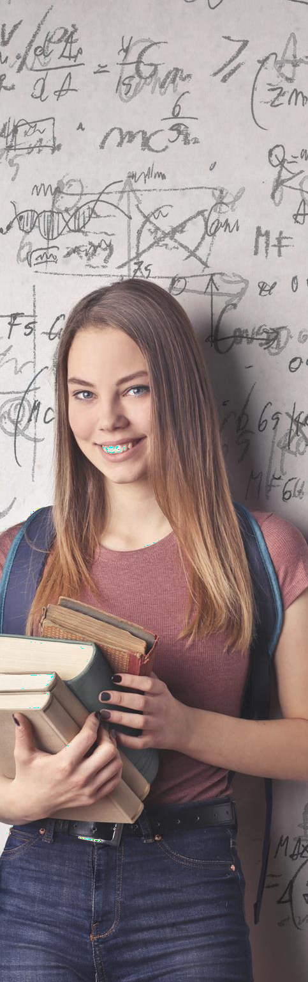

РАЗГОВОР О ВАЖНОМ. 10-11 классы.

ТЕМЫ ВНЕУРОЧНЫХ ЗАНЯТИЙ, РАЗРАБАТЫВАЕМЫХ НА ФЕДЕРАЛЬНОМ УРОВНЕ
Сентябрь |  |  |  | Октябрь |  |  |  | Ноябрь
05.09.2022 | 12.09.2022 | 19.09.2022 | 26.09.2022 | 03.10.2022 | 10.10.2022 | 17.10.2022 | 24.10.2022 | 08.11.2022 | 14.11.2022 | 21.11.2022 | 28.11.2022
День знаний (что я знаю?) (групповая дискуссия) | Родину не выбирают… (конкурс стихов) | Земля - это колыбель разума, но нельзя вечно жить в колыбели…  (интерактивная звездная карта) | Что мы музыкой зовем  (музыкальн ый конкурс талантов) | С любовью в сердце: достойная жизнь людей старшего  поколения в наших руках (социальная реклама) | Ежедневный подвиг  учителя (мини- сочинение) | Роль отца в формировании личности  ребенка (урок- рассуждение) | Счастлив тот, кто  счастлив у себя дома (групповая дискуссия) | Мы едины, мы  — одна страна!  (работа с  интерактивной картой) | Многообразие языков и  культур  народов России  (работа с  интерактивной картой) | О руки наших матерей (конкурс  стихов) (Она молилась…) | Герб как составная часть  государственн ой символики Российской Федерации (обсуждение видеоматери  алов)

Декабрь |  |  |  | Январь |  |  | Февраль
05.12.2022 | 12.12.2022 | 09.12.2022 | 26.12.2022 | 16.01.2023 | 23.01.2023 | 30.01.2023 | 06.02.2023 | 13.02.2023 | 20.02.2023
Жить – значит действовать (проблемная дискуссия) | Кто такой герой (Герои  мирной  жизни)  (проблемная дискуссия) | Главный закон России (деловая игра) | Полет мечты (групповое обсуждение) | «Дарит искры волшебства светлый праздник Рождества…» (Рожественские  чтения) | Ленинградский метроном (работа с историческими документами) | К.С. Станиславский как реформатор отечественного  театра и создатель национальной актерской системы  (анализ биографии театрального  деятеля) | Современная наука  – современному человеку (встреча с  молодыми учеными) | Россия в мире(работа с интерактивной картой) | «…ни солгать ни обмануть, ни с пути свернуть»  (работа с видео - материалами)

Март |  |  |  | Апрель |  |  |  | Май
06.03.2023 | 13.03.2023 | 20.03.2023 | 27.03.2023 | 03.04.2023 | 10.04.2023 | 17.04.2023 | 24.04.2023 | 15.05.2023 | 22.05.2023 | 29.05.2023
«Я знаю, что все женщины прекрасны…» (мини эссе) | Гимн России (работа с текстом) | Крым на карте России (работа с  интерактивной картой) | Искусство и псевдоискус ство  (творческая лаборатори я) | День космоса (обсуждение фильма  "Время первых") | Возмездие неотвратимо (работа с  историческим и документами) | «Зелёные» привычки»: сохраним  планету для будущих  поколений (фестиваль идей) | День труда (моя будущая профессия) (встреча с людьми разных  профессий) | Современные  писатели и поэты о войне  (литературная гостиная) | День детских общественных организаций (социальная реклама) | Перед нами все двери открыты (творческий флэшмоб)

Документ создан в электронной форме. № 8174/22 от 22.06.2022. Исполнитель: Лобанова Е.В. Страница 11 из 14. Страница создана: 21.06.2022 09:41

РАЗГОВОР О ВАЖНОМ. СПО.

ТЕМЫ ВНЕУРОЧНЫХ ЗАНЯТИЙ, РАЗРАБАТЫВАЕМЫХ НА ФЕДЕРАЛЬНОМ УРОВНЕ
Сентябрь |  |  |  | Октябрь |  |  |  | Ноябрь
05.09.2022 | 12.09.2022 | 19.09.2022 | 26.09.2022 | 03.10.2022 | 10.10.2022 | 17.10.2022 | 24.10.2022 | 08.11.2022 | 14.11.2022 | 21.11.2022 | 28.11.2022
«Я – студент  СПО  (групповая дискуссия) | Родину не выбирают… (конкурс стихов) | Земля - это колыбель разума, но нельзя вечно жить в колыбели… (интерактивн ая звездная  карта) | Что мы  музыкой зовем (музыкальный конкурс талантов) | «Ветераны труда» (встреча с ветеранами) | «Учитель – профессия на все времена» (студенческий  проект) | «История праздника»  (лекция) | «Традиции и семейные ценности в культуре народов  России» (студенческий проект) | «Мы едины, мы – одна страна!» (работа с  интерактивно й картой) | Многообразие языков и  культур народов  России(работа с интерактивной картой) | «Начало всему – Мама!» (конкурс чтецов) | «Государствен ные символы моей Страны» (лекция)

Декабрь |  |  |  | Январь |  |  | Февраль
05.12.2022 | 12.12.2022 | 09.12.2022 | 26.12.2022 | 16.01.2023 | 23.01.2023 | 30.01.2023 | 06.02.2023 | 13.02.2023 | 20.02.2023
«Служение - выбор  жизненного пути!»  (групповая дискуссия) | «Подвиг героя»  (студенческий проект) | «Конституция  – основной закон нашей Страны» (лекция) | Полет мечты (групповое обсуждение) | «Рождественские традиции в России» (творческая  мастерская) | «Героический  подвиг защитников Ленинграда» (работа с  историческими документами) | «История  русского театра» (образовательн ый квиз) | «Ценность научного познания»  (интеллектуальный марафон) | Россия в мире(работа с интерактивной  картой) | «К подвигу солдата сердцем прикоснись!» (фронтовое  письмо)

Март |  |  |  | Апрель |  |  |  | Май
06.03.2023 | 13.03.202  3 | 20.03.2023 | 27.03.2023 | 03.04.2023 | 10.04.2023 | 17.04.2023 | 24.04.2023 | 15.05.2023 | 22.05.2023 | 29.05.2023
«Женщины – Герои труда» (встреча с ветеранами и  героями труда) | Гимн России (работа с текстом) | «Историческая справедливость» (дискуссия) | Искусство и псевдоискус- ство  (творческая лаборатория) | «Бессмерт- ный подвиг Ю.Гагарина» (лекция) | «Нюрнбергски й процесс – как суд  справедливост и» (работа с  историческим и  документами) | «Сохранение окружающей среды»  (студенческий проект) | День труда (моя будущая профессия) (встреча с людьми разных  профессий) | «День победы» (студенческий проект  "Бессмертный полк") | «О важности социально- общественной активности» (лекция) | Перед нами все двери открыты (творческий флэшмоб)

Документ создан в электронной форме. № 8174/22 от 22.06.2022. Исполнитель: Лобанова Е.В. Страница 12 из 14. Страница создана: 21.06.2022 09:41

РАЗГОВОР О ВАЖНОМ. 1-2, 3-4, 5-6, 7-9, 10-11, СПО

ПО ИТОГАМ КАЖДОГО ЗАНЯТИЯ ФОРМУЛИРУЮТСЯ ВОПРОСЫ И ЗАДАНИЯ ДЛЯ ОБСУЖДЕНИЯ ДОМА С РОДИТЕЛЯМИ
ПРИМЕРЫ ЗАДАНИЙ

1-2, 3-4 классы
Домашнее задание:
Совместно с родителями сделайте фотографии или рисунки для нашей выставки «Удивительный мир родной природы». Выберите сюжеты, которые вас удивили.

5-6, 7-9 классы.
Домашнее задание (одно по выбору):
- Напишите письмо человеку, который является для вас героем. На каком основании вы сделали свой выбор?
- Напишите сочинение-миниатюру на одну из тем: «Моя семья – опора России», «Герои, о которых мало говорят»,
«Мой дом – моя страна», «Лучший город России – это …» (дети выбирают город самостоятельно); «Мы – надежда
России».
- Обсудите с родителями, хотели бы вы поучаствовать в акции «Письмо солдату». Что бы вы написали в этом письме?
- Дамир Юсупов, герой России, сказал: «Главное — что все вернулись домой». Как вы понимаете смысл этой фразы? Обоснуйте свой ответ.
- В любой технике выполните рисунок на одну из тем по выбору: «Мы – одна страна», «Когда все дома», «Герои рядом». Устройте выставку рисунков в классе. Расскажите одноклассникам о своем рисунке.

10-11 классы. СПО
Домашнее задание (одно по выбору):
- Спросите родителей, в каких важных исторических событиях, упоминаемых на сегодняшнем уроке, принимали участие члены вашей семьи. Подготовьте небольшое сообщение об этом.
- Подберите стихотворение русского поэта на одну из тем урока: «Мы граждане великой России», «На русском дышим языке», «Мы – одна страна». Обоснуйте свой выбор.
- Напишите эссе на тему «Мой герой – какой он?»


Документ создан в электронной форме. № 8174/22 от 22.06.2022. Исполнитель: Лобанова Е.В. Страница 13 из 14. Страница создана: 21.06.2022 09:41

Лист согласования к документу № 8174/22 от 22.06.2022
Инициатор согласования: Лобанова Е.В. Ведущий консультант отдела общего образования и итоговой аттестации обучающихся
Согласование инициировано: 21.06.2022 09:41
Лист согласования
Тип согласования: последовательное

N° | ФИО | Срок согласования | Результат согласования | Замечания
1 | Иванова Т.А. |  | Согласовано 21.06.2022 - 11:13 | -
2 | Алексеева Т.Г. |  | Перенаправлено 21.06.2022 - 19:09 | -
 | Перенаправление(последовательное)
 | Кашапова А.Р. |  | Согласовано 21.06.2022 - 23:24 | -
2.1 | Алексеева Т.Г. |  | Подписано 22.06.2022 - 08:57 | -

Документ создан в электронной форме. № 8174/22 от 22.06.2022. Исполнитель: Лобанова Е.В. Страница 14 из 14. Страница создана: 22.06.2022 12:39

